МІНІСТЕРСТВО ОСВІТИ І НАУКИ УКРАЇНИ

(повна назва закладу вищої освіти)
Кафедра

ЗВІТ
з лабораторної роботи № 1
«Розгалужені алгоритми»
з дисципліни «Структури даних та алгоритми»

Виконав: студент групи ІО-63
Кондратьєв Ярослав
Варіант № 10
Перевірив:

Київ – 2026

1. Мета лабораторної роботи
Засвоєння теоретичного матеріалу та набуття практичних навичок використання керуючих конструкцій розгалуження та булевих (логічних) операцій.

2. Завдання на лабораторну роботу
Задано дійсне число x. Визначити значення заданої за варіантом кусково-неперервної функції y(x), якщо воно існує, або вивести на екран повідомлення про неіснування функції для заданого x.
Розв’язати задачу двома способами (написати дві програми): у першій дозволяється використовувати лише одиничні операції порівняння та не дозволяється використовувати булеві операції; у другій необхідно використати булеві операції (not, and, or), причому їх використання не повинно бути надлишковим.
Мова програмування: C. Усі логічні умови розглядаються безпосередньо в тілі основної програми, у програмі один return.

3. Умова завдання за варіантом (№ 10)
Для заданого дійсного x обчислити:
Варіант | f1(x), x ∈ D1 | f2(x), x ∈ D2
10 | −5x³ + 10, x ∈ [8, 23) | 2x³ + 8x², x ∈ (−∞, −19) ∪ (−3, 0]

Для x поза об’єднанням D1 ∪ D2 функція не визначена — програма виводить повідомлення «Wrong number».

4. Блок-схеми алгоритмів
Нижче наведено блок-схеми алгоритмів двох програм. У блоках обчислень вказано формули, виходи з блоків умови позначені «True» / «False».
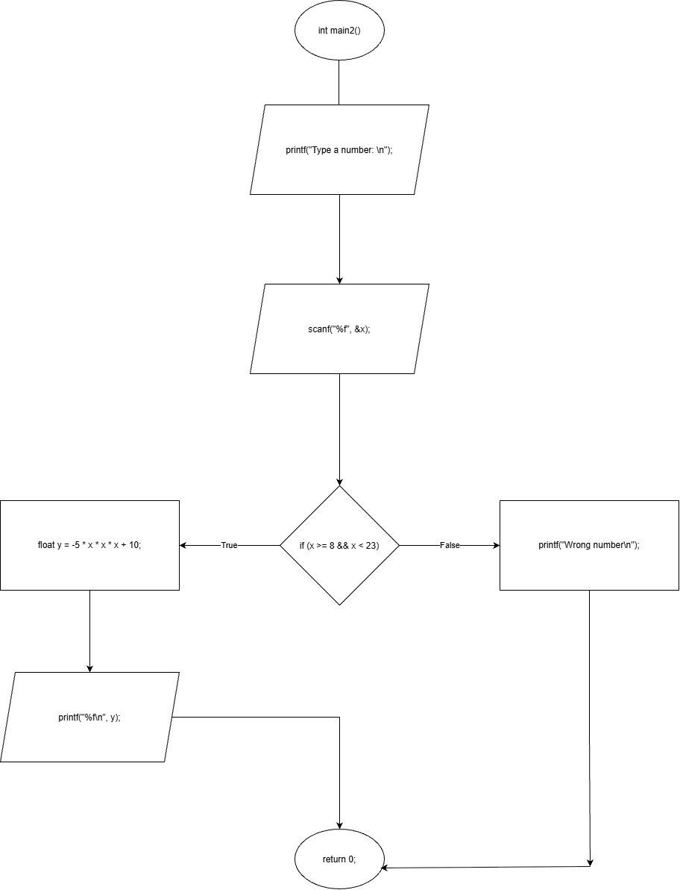
Рис. 1 — Блок-схема програми 1 (обчислення f1(x) на D1)

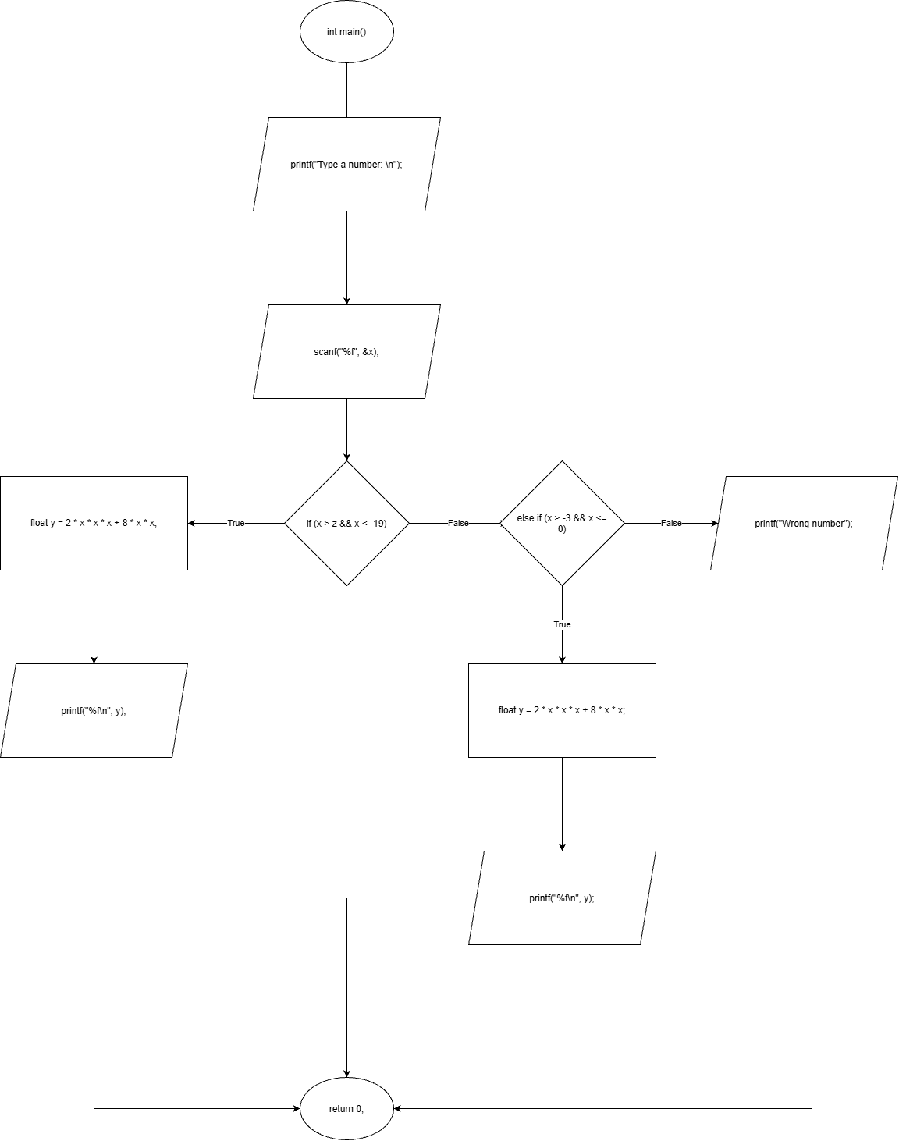
Рис. 2 — Блок-схема програми 2 (обчислення f2(x) на D2)

5. Текст програм
Програма 1 (файл L1_D1_Yaroslav_Kondratiev.c)
﻿#define _CRT_SECURE_NO_WARNINGS
#include <stdio.h>
int main() {
float x;
printf("Type a number: \n");
scanf("%f", &x);
if (x >= 8 && x < 23) {
float y = -5 * x * x * x + 10;
printf("y = %f\n", y);
}
else {
printf("Wrong number\n");
}
return 0;
}

Програма 2 (файл L1_D2_Yaroslav_Kondratiev.c)
#define _CRT_SECURE_NO_WARNINGS
#include <stdio.h>
#include <math.h>
int main() {
float z = -INFINITY;
float x;
printf("Type a number: \n");
scanf("%f", &x);
if (x > z && x < -19) {
float y = 2 * x * x * x + 8 * x * x;
printf("y = %f\n", y);
}
else if (x > -3 && x <= 0) {
float y = 2 * x * x * x + 8 * x * x;
printf("y = %f\n", y);
}
else {
printf("Wrong number");
}
return 0;
}

6. Тестування програм
Тестові значення x підібрано так, щоб перевірити всі гілки алгоритму та граничні точки проміжків (включення та виключення кінців). Результати отримано запуском програм, очікувані значення обчислено за формулами варіанта.
6.1. Програма 1
№ | x | Гілка | Результат
1 | 8 | x ∈ D1 (межа, включена) | −2550.000000
2 | 7.99 | поза D1 (біля межі) | Wrong number
3 | 10 | x ∈ D1 | −4990.000000
4 | 22.5 | x ∈ D1 | −56943.125000
5 | 23 | поза D1 (межа, виключена) | Wrong number
6 | −5 | поза D1 | Wrong number

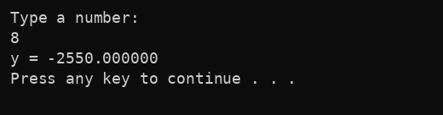  Рис. 1 — тест x = 8 | 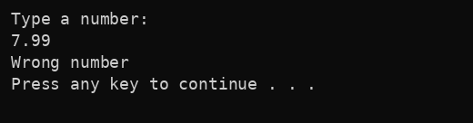  Рис. 2 — тест x = 7.99
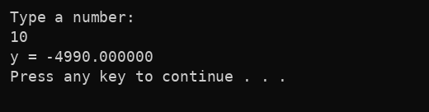  Рис. 3 — тест x = 10 | 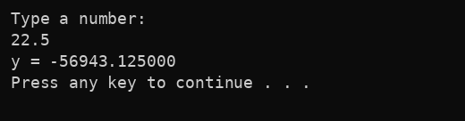  Рис. 4 — тест x = 22.5
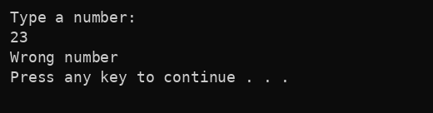  Рис. 5 — тест x = 23 | 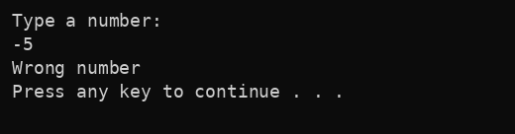  Рис. 6 — тест x = -5

6.2. Програма 2
№ | x | Гілка | Результат
1 | −100 | x ∈ (−∞, −19) | −1920000.000000
2 | −20 | x ∈ (−∞, −19) | −12800.000000
3 | −19 | поза D2 (межа, виключена) | Wrong number
4 | −10 | поза D2 | Wrong number
5 | −3 | поза D2 (межа, виключена) | Wrong number
6 | −2 | x ∈ (−3, 0] | 16.000000
7 | 0 | x ∈ (−3, 0] (межа, включена) | 0.000000
8 | 5 | поза D2 | Wrong number

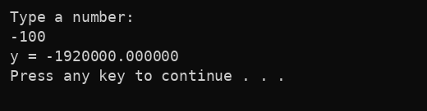  Рис. 7 — тест x = -100 | 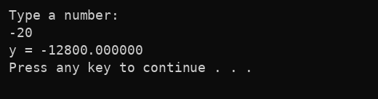  Рис. 8 — тест x = -20
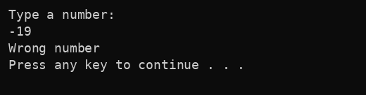  Рис. 9 — тест x = -19 | 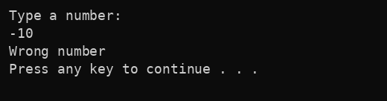  Рис. 10 — тест x = -10
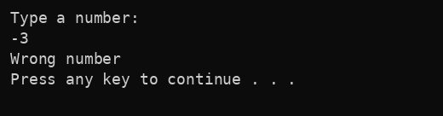  Рис. 11 — тест x = -3 | 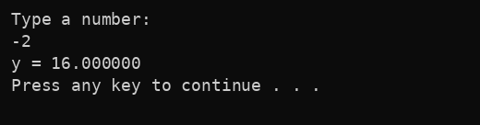  Рис. 12 — тест x = -2
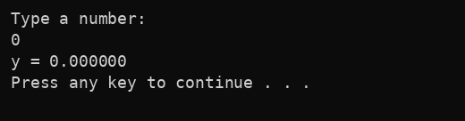  Рис. 13 — тест x = 0 | 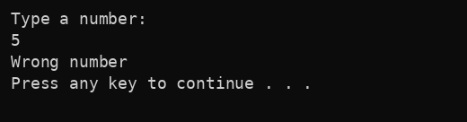  Рис. 14 — тест x = 5

7. Висновки
У лабораторній роботі засвоєно керуючі конструкції розгалуження та булеві операції мови C, побудовано блок-схеми алгоритмів, реалізовано дві програми обчислення кусково-неперервної функції за варіантом № 10 і протестовано їх на наборі значень, що охоплює всі гілки та граничні точки проміжків. Результати виконання програм збігаються з обчисленими вручну значеннями.

